Cahier de spécifications

1. Contexte général
Le projet woodflow a pour objectif de moderniser la gestion des entreprises de menuiserie en intégrant des outils numériques et intelligents. Dans un environnement où les ateliers de menuiserie traditionnels rencontrent des limites en termes de flexibilité, de suivi et d'efficacité opérationnelle, il est nécessaire de repenser l'approche de la gestion. Ce projet vise à concevoir une plateforme et un écosystème innovants permettant aux employés d'accéder à des outils de gestion de projets, à un suivi personnalisé des chantiers et à des technologies.
Le cahier des spécifications se propose de cristalliser les besoins fonctionnels et techniques identifiés, afin d'assurer une mise en œuvre cohérente, efficace et sans dérives de coûts ni de délais.
1.1. Étude de l'existant
Actuellement, les entreprises de menuiserie fonctionnent selon un modèle classique :
• Public cible : principalement les particuliers et professionnels cherchant des services de menuiserie (meubles sur mesure, agencement, rénovation), ainsi que les entreprises de construction nécessitant des prestations en menuiserie.
• Méthodes utilisées : devis manuscrits ou sur tableur Excel, planification sur papier ou tableaux blancs, suivi des projets par téléphone et notes manuscrites, gestion des stocks approximative.
• État actuel chez le client : les artisans doivent jongler entre plusieurs outils non intégrés, les plannings sont difficiles à optimiser, le suivi des projets est limité, et les outils numériques restent rudimentaires (simples tableurs, messagerie basique). Les entreprises de menuiserie n'exploitent pas pleinement les technologies émergentes.
1.2. Problématique
Face à ces constats, plusieurs difficultés se posent :
• Rigidité de la planification et manque d'optimisation des ressources.
• Faible intégration des outils numériques dans le processus de gestion.
• Absence de suivi détaillé et en temps réel des chantiers.
• Manque de visualisation et de communication avec les clients.
• Coûts parfois élevés liés à une organisation inefficace et des erreurs de planification.
• Gestion approximative des stocks et des approvisionnements.

2. La solution proposée et ses exigences
2.1. Modules fonctionnels

Gestion des Projets

Attribut | Description
ID | Identifiant unique
Date début/fin | Planning du projet
Statut | Devis, en cours, terminé
Budget | Montant estimé/réel
Adresse chantier | Localisation du chantier
Client | doc avec infos
Nom | nom du projet

Fonctionnalités :
• CRUD : opérations complètes
• Métiers basiques : recherche par , tri par date, statistiques d'avancement, génération de reçu PDF
• Innovants : suggestion automatique de planning via IA / calcul automatique des matériaux nécessaires

Gestion des Employés
Attribut | Description
ID,CIN | Identifiant unique
Nom, Prénom | Identité de l'employé
post | Menuisier, chef d'équipe, apprenti
Email, Téléphone | Coordonnées de contact
Date d'embauche | Date d'entrée dans l'entreprise
Salaire | Rémunération mensuelle
Compétences | Liste des spécialités (ébénisterie, pose, finition)
Disponibilité | Planning de disponibilité
Performance | Score de performance et qualité du travail
NJC | Nb jrs Congés
NJA | Nb jrs absc
HDT | Heures de travail

Fonctionnalités :
• CRUD : ajouter, modifier, supprimer, consulter
• Métiers basiques : recherche par cin/post, tri par salaire/date , export de certification de travail PDF, statistiques : performance
• Innovants : tableau de bord de performance / systeme agentic / suggestions d'assignation optimale selon compétences / suivi des heures travaillées / gestion des congés et absences

Gestion des Stocks
Attribut | Description
ID | Identifiant unique
Nom, Type | Bois, quincaillerie, finitions
Quantité en stock | Stock disponible
Prix unitaire | Coût par unité
Fournisseur | Nom du fournisseur
Seuil alerte | Niveau minimal de stock
Date dernière commande | Historique d'approvisionnement
Consommation mensuelle | Moyenne d'utilisation

Fonctionnalités :
• CRUD : gestion complète de l'inventaire
• Métiers basiques : recherche par nom/type, tri par conso mentuelle/alphabet, export matériel en manque pdf, statistiques par vitesse de renouvellement
• Innovants : alerte automatique de réapprovisionnement
Gestion Financière

Attribut | Description
ID | Identifiant unique
Montant | Somme concernée
Date | Date de la transaction
Type | Devis, acompte, solde, facture
Mode de paiement | Espèces, virement, carte, chèque
Statut | En attente, payé, retard
Catégorie | Dépense (salaires, matériaux) ou Recette (projets)

Fonctionnalités :
• CRUD : gestion complète des transactions
• Métiers basiques : recherche par client/date/catégorie , export bilan financier EXCEL, statistiques des paiements, tri par montant(croissant / desc)
• Innovants :analyse automatique des dépenses avec alertes, visualisation graphique des transactions, génération automatique de factures en format PDF et recherche dynamique sans bouton pour une navigation plus rapide et fluide.
Gestion des Designs

Gestion des Designs
Attribut | Description
ID | Identifiant unique
Nom du design | Titre du modèle
Type | Meuble, agencement, élément décoratif
Date création | Date de création du design
Dimensions | Longueur, largeur, hauteur
Matériaux utilisés | Liste des matériaux nécessaires
Images | Rendus visuels et photos
Coût estimé | Estimation du prix de fabrication
Statut | Concept, validé, en production, archivé
Notes techniques | Spécifications et instructions de fabrication

Fonctionnalités :
• CRUD : opérations complètes sur les designs
• Métiers basiques : recherche par nom/type, tri par date, statistiques de ?, export des spécifications techniques pdf
• Innovants : visualisation 3D interactive / calcul automatique des matériaux et coûts / partage avec clients pour validation / bibliothèque de designs réutilisables / génération automatique de plans de coupe / simulation d'assemblage

3. Conception graphique
L'identité visuelle de l'application Smart Carpentry Management a été conçue pour refléter la fusion entre l'artisanat traditionnel et l'innovation numérique, tout en assurant une excellente lisibilité et une expérience utilisateur moderne.

3.1. Le logo de l'application

Le logo représente un rabot stylisé ou des outils de menuiserie intégrés avec des éléments numériques/technologiques. Cette conception symbolise la fusion harmonieuse entre l'artisanat traditionnel et l'innovation numérique, reflétant ainsi la mission de l'application : moderniser les pratiques ancestrales de la menuiserie grâce aux technologies contemporaines.
3.2. La charte graphique
Palette de couleurs
La palette chromatique a été soigneusement sélectionnée pour évoquer les matériaux naturels de la menuiserie tout en offrant des codes visuels clairs pour l'interface utilisateur :
Couleur | Utilisation
Cowhide Cocoa,#4D362D | Couleur principale évoquant le bois naturel. Utilisée pour l'interface principale et l'identité métier.
Sage Green,#8A9A5B | Confirmations, validations, projets terminés et statuts positifs.
Natural Oak,#C29B6D | Erreurs critiques, retards importants et situations urgentes nécessitant une action immédiate.
Linen White,#F3EFE0 | Arrière-plans, fonds d'interface, textes secondaires et éléments désactivés.
Greige,#BDB5AD | Accents professionnels, liens hypertextes et éléments interactifs.

Typographie
Le choix typographique privilégie la lisibilité et la modernité, tout en conservant un caractère professionnel adapté au secteur de l'artisanat :
Police | Utilisation
Roboto | Corps du texte, descriptions, menus et contenu principal. Garantit une lisibilité optimale sur tous les supports.
Roboto Bold | Titres, sous-titres, boutons et labels. Crée une hiérarchie visuelle claire et renforce l'emphase.
Montserrat | Logo, éléments de branding et communications marketing. Apporte un caractère artisanal moderne et distinctif.

3.3. Les interfaces graphiques (GUI)
Les interfaces graphiques ont été conçues avec Qt (C++) pour offrir une expérience utilisateur moderne, intuitive et performante. L'architecture repose sur le framework Qt qui garantit une compatibilité multiplateforme (Windows, Linux, macOS) et une intégration native avec le système d'exploitation. Chaque interface correspond à un module fonctionnel de l'application.
Interface 1 : Gestion des Projets
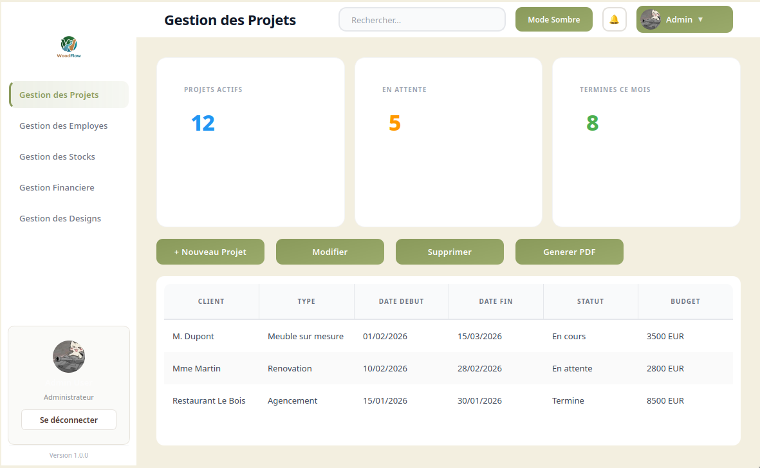
Interface 2 : Gestion des Employés
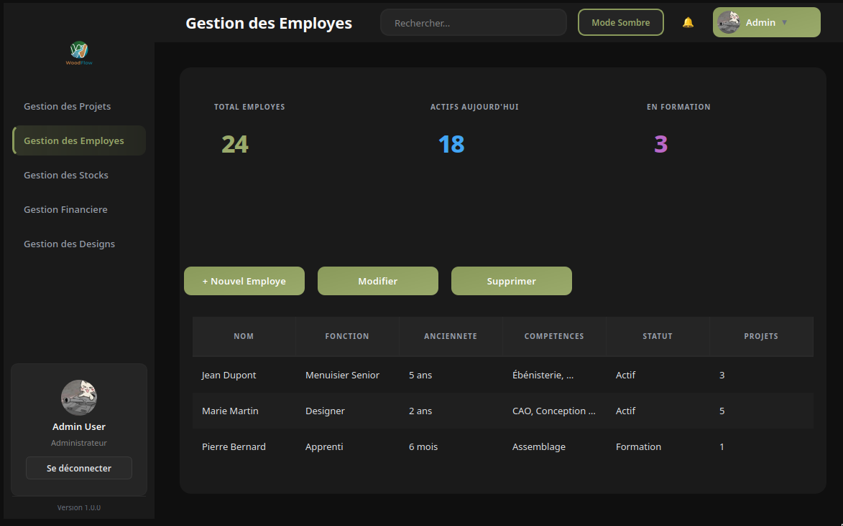

Interface 3 : Gestion des Stocks (Matériaux)
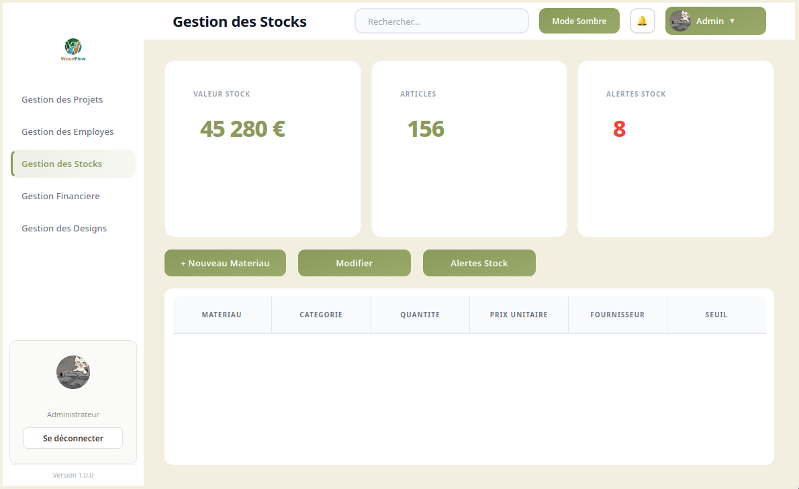

Interface 4 : Gestion Financière
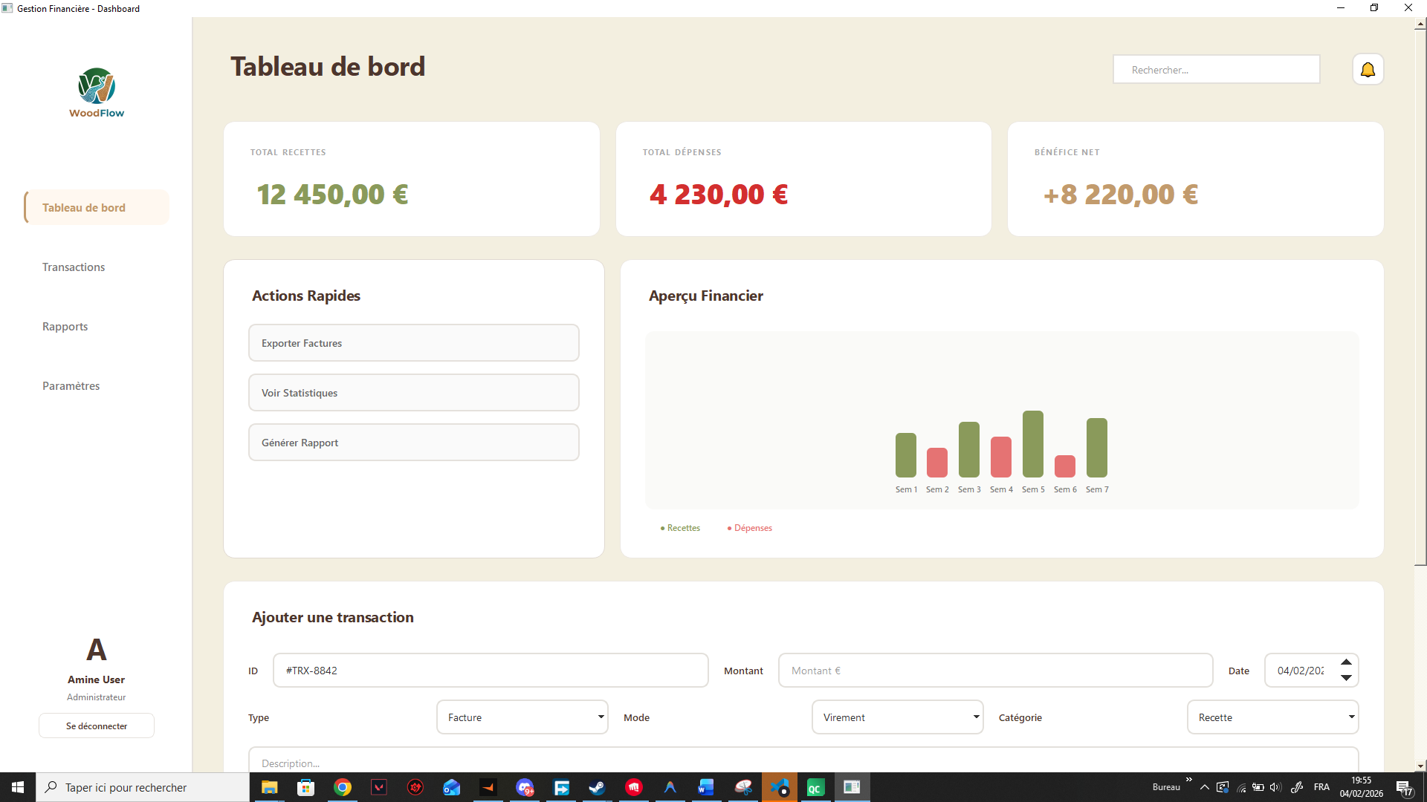

Interface 5 : Gestion des Designs
